**山东英才学院2021年普通专升本专业综合能力测试**

**视频监控设置操作流程**

考生您好！欢迎参加山东英才学院组织的2021年普通专升本专业综合能力测试，请按照以下流程进入会议室参加考试：

**第一步：下载腾讯会议APP**

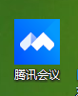

请用手机提前下载腾讯会议APP

**第二步：加入会议**

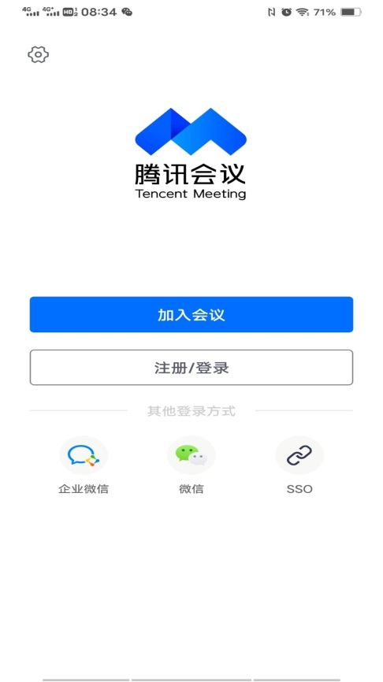

点击加入会议

**第三步：信息填写**

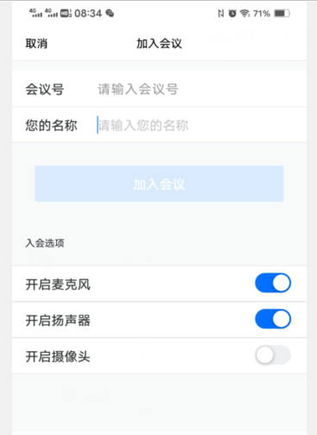

填写考生号（务必写成身份证号）

开启摄像头

选开启

选开启

填写准考证上会议号（考场号信息中的9位数字）

**第四步：信息验证**

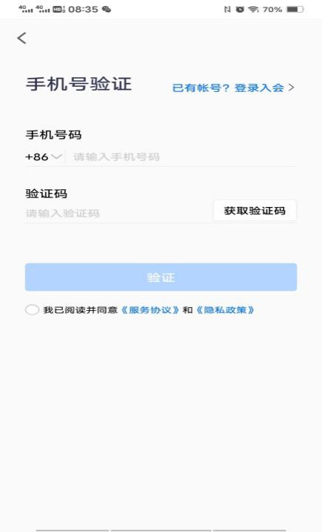

输入考生手机号，填写验证码

**第五步：进入会议室**

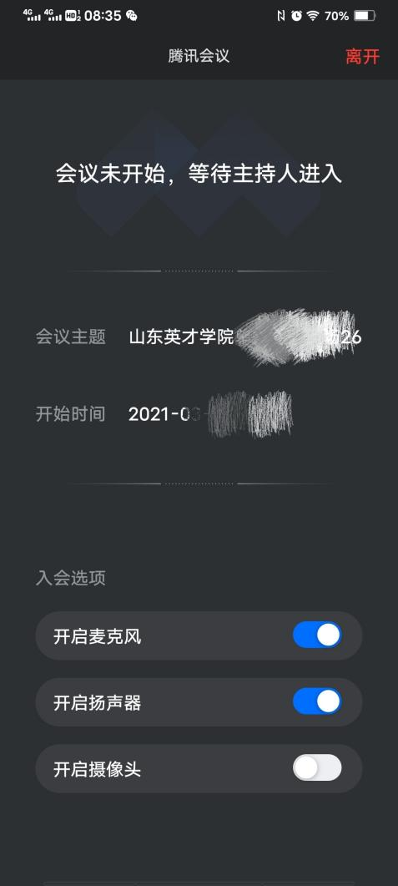

开启摄像头

选开启

选开启

核对考场号

**第六步：监控摄像头摆放位置**

（1）将手机固定在考生正前方左右45度以内，高度0-10cm，距离考生70cm左右的位置；  
（2）手机与桌面尽量垂直摆放，能采集到考生正面和大部分考试环境；  
（3）确保前置摄像头不被电脑屏幕或其他杂物遮挡；  
（4）确保前置摄像头可以拍摄到考生的头部、面部、手部和桌面，以免造成无法识别或被错误识别为疑似作弊行为；  
（5）考生应知悉，从登录在线考试系统直至考试结束退出的全过程，都属于监考的范围，考生应全程遵守考试纪律；  
（6）注意仪容干净整洁，不要佩戴口罩、墨镜、帽子、夸张的眼镜等饰品，以免形象与报名照差异过大，被系统判定为有替考嫌疑。

祝您考出优异的成绩，身体健康，心情愉快！

山东英才学院

2021年03月